Муниципальное бюджетное общеобразовательное учреждение
«Средняя общеобразовательная школа № 2»

Кружок «Юный эколог»

Проект

«Жалобная книга» школы
(экологическое состояние школы)

Авторы: Набиева Азиза, 4А класс,
Джафаров Камал, 4А класс

Руководитель: Гусева Наталья
Николаевна

г. Радужный
Ханты-Мансийский автономный округ – Югра
2011г.

Содержание

Введение 3
Этапы проекта 5
Реализация проекта 6
Заключение 9
Список литературы 10
Приложение 11

Проект

«Жалобная книга школы»
(экологическое состояние школы)

ВВЕДЕНИЕ

Любовь к Родине отчасти начинается с привязанности к тому месту, где живешь. Но разве нынешние учащиеся не живут в школе, проводя в ней большую часть своего времени? Если это так, то, находясь в этом доме под названием «Школа» ребята должны чувствовать комфорт и уют. Добиться этого можно только общими усилиями, ежедневно соблюдая чистоту и порядок. Любовь к своей школе, сознательное, бережное и заинтересованное отношение к ней каждого ученика должны воспитываться с первого класса и поддерживаться на протяжении всего периода обучения. Одним из средств решения этой задачи является экологическое воспитание и образование школьников. Работу в этом направлении следует направлять на борьбу не с самими экологическими проблемами, а с их причинами, и в первую очередь – с причинами социального характера.
Проблема экологического состояния школы всегда была и остается актуальной, т.к. школа нуждается в постоянном уходе и заботе живущих в ней учеников. Актуальность и практическая значимость данной проблемы и определила выбор темы проекта: «Жалобная книга школы».
Данный проект повышает уровень экологического воспитания школьников. Открывает новые возможности в программировании воспитательного процесса. Помогает формированию правильного отношения к месту учёбы, к своему здоровью и здоровью окружающих, а также выработке соответствующих норм и правил поведения.

Цель проекта: определение экологического состояния школы.

Задачи проекта:
- формирование у младших школьников представления об экологическом состоянии школы;
- воспитание экологической культуры и экологического сознания
младших школьников;
- активизация практической деятельности школьников экологической
направленности;
- содействие нравственному, эстетическому и трудовому воспитанию
младших школьников.

Методы исследования: определялись в соответствии с целью и задачами работы. В ходе исследования применялись как теоретические, так и эмпирические методы. К первым относится анализ литературы по экологии, ко вторым - сбор и анализ материала.

Местом реализации проекта послужило Муниципальное общеобразовательное учреждение «Средняя школа № 2» города Радужного Тюменской области. В реализации проекта приняли участие воспитанники кружка «Юный эколог» под руководством Гусевой Натальи Николаевны. Работа проводилась с 20 марта 2011 года по 20 мая 2011 года.

ЭТАПЫ ПРОЕКТА

I этап
«Погружение в проблему
(выбор и осознание
проблемы).

II этап
Разработка варианта
решения проблемы

III этап
Сбор и обработка
информации

IV этап
Реализация плана
действий.

V этап
Рефлексия (самоанализ и самооценка проделанной работы, свои впечатления).

VI этап

Планируемые
мероприятия

РЕАЛИЗАЦИЯ ПРОЕКТА

№ п.п. | План  действий | Цель | Содержание работы
1. | Выбор и осознание проблемы. | Развитие познавательных навыков учащихся. | Обсуждение экологического состояния школы.
2. | Выбор темы проекта. | Постановка цели и задач. | Обсуждение актуальности и значимости темы. Её обоснование.
3. | Разработать план действий. | Определение маршрута к поставленной цели. | Составление плана действий кружковцев и обсуждение его выполнения.
4. | Экологическое обследование объекта. | Обратить внимание кружковцев на экологическое состояние школы. | Проведение экскурсии по школе и выявление проблем экологического характера.
5. | Проведение акции «Жалобная книга школы». | Привлечение всех учащихся школы к реализации проекта. | Сбор сведений от учащихся школы. (Приложение 1, 2)
6. | Проведение анализа собранного материала. | Выявление конкретных экологических проблем. | Обработка полученных сведений при проведении акции «Жалобная книга школы».
7. | Освящение отобранных сведений в школьной газете. | Привлечь  внимание учащихся к экологическим проблемам школы. | (Приложение 3)
8. | Подведение итогов. | Оценить свои действия и результаты работы. | Анкетирование воспитанников кружка «Юный эколог». (Приложение 4)
9. | Составление плана дальнейших действий. | Поддержать объект в хорошем экологическом состоянии. | Проведение заседания кружка «Юный эколог» по принятию плана работы мероприятий в ходе реализации проекта.

Проанализировав собранный материал, воспитанники кружка «Юный эколог» вышли на Совет старшеклассников с предложением о проведении рейда по проверке состояния учебников. Также кружковцы составили перспективный план работы:
1. Провести акцию «Экознаки».
2. Принять участие в озеленении школьного коридора.
- Активизировать работу кружковцев по экологическому просвещению учащихся школы:
- выступать с сообщениями на экологическую тему по школьному
радио;
- выпускать экологические газеты, экологические рекламы;
- выпускать экологические листовки, буклеты;
- оформлять информационные экологические стенды.
4. Подбирать материал для обсуждения на классных часах.
5. На базе кружка «Юный эколог» открыть ярмарку экологических
достижений.
Планируемые мероприятия проводятся с целью формирования правильного отношения учащихся к школе, как к месту учебы и сохранения её экологического благополучия.

ВЫВОД

АКТУАЛЬНОСТЬ
ПЛАНИРУЕМЫЕ МЕРОПРИЯТИЯ

ЭТАПЫ РАБОТЫ
ЦЕЛЬ: ЗАДАЧИ:

ЗАКЛЮЧЕНИЕ

В результате проведенной работы мы получили следующий результат:
- определили проблемы экологического состояния нашей школы;
- усилили внимание учащихся к экологическим проблемам школы;
- разработали проект озеленения школьного коридора
- привлекли воспитанников кружка «Юный эколог» к решению выявленных
проблем.
Практическая значимость проекта состоит в том, что при его реализации нам удалось:
1. Подобрать, изучить, проанализировать литературу по экологии. (Список литературы прилагается).
2. Разработать программу действий, направленных на реализацию проекта.
3. Провести работу по сбору информации об экологическом состоянии школы, проанализировать её и освятить в школьной газете.
4. Составить план работы для поддержания школы в хорошем экологическом состоянии и дальнейшего экологического просвещения учащихся.
В процессе реализации данного проекта было отмечено качественное изменение статуса школьников из «потребителя» в «преобразователя». Нам удалось повысить степень самостоятельности, инициативности учащихся и их познавательной мотивированности; способствовать развитию социальных навыков в процессе групповых взаимодействий, приобретению детьми опыта исследовательско-творческой деятельности.
Итак, проанализировав полученные в ходе работы результаты, можно считать ее цель достигнутой, то есть нам удалось собрать сведения по экологическому состоянию школы и привлечь к этим проблемам внимание учащихся, а также администрации школы и её работников.

Список литературы
- Гребенюк Г.Н., Иванова Н.А., Овечкина Е.С. Экология для младших школьников: Учебно-методическое пособие для учителя. 1-4 классы / Г.Н. Гребенюк, Н.А. Иванова, Е.С. Овечкина и др. Под общ. Ред. Г.Н. Гребенюк. Изд. 2. – Ханты-Мансийск: Полиграфист, 2005. – 410 с.: ил.
- Гребенюк Г.Н., Кискаев И.А., Морозова И.А. Внеклассная работа по экологическому воспитанию школьников: Методическое пособие для учителей общеобразовательных учреждений ХМАО – Югры / Г.Н. Гребенюк, И.А. Кискаев, И.А. Морозова и др. – Ханты-Мансийск: Полиграфист, 2005. – 132 с.
- Дежникова Н.С., Лихачев Б.Т. Воспитание экологической культуры школьников. Пособие для учителя / Под ред. Б.Т. Лихачева, Н.С. Дежниковой. – М.: Тобол, 1997. – 96 с.
- Егоренков Л.И. Экологическое воспитание дошкольников и младших школьников. Пособие для родителей, педагогов и воспитателей детских дошкольных учреждений, учителей начальных классов. / Л.И. Егоренков – М.: АРКТИ, 2000 – 128 с.
- Николаева С.Н. Экологическое воспитание младших дошкольников, Книга для воспитателей детского сада / С.Н. Николаева – М.: Мозаика-Синтез, 2000. – 96 с.
- Цветкова И.В. Экология для начальной школы. Игры и проекты. Популярное пособие для родителей и педагогов / И.В. Цветкова – Ярославль: «Академия развития», 1997. – 192 с., ил.

Приложение 1

пожалуйста, обратите внимание на экологическое состояние нашей школы.
В ящик жалоб и предложений вы можете опустить обращение от имени:

школьного крыльца,
растений,
книг школьной библиотеки,
стен,
школьной мебели,
подоконников,
школьной столовой,
кранов,
от себя лично
и так далее.

Воспитанники кружка
«Юный эколог»

Приложение 2

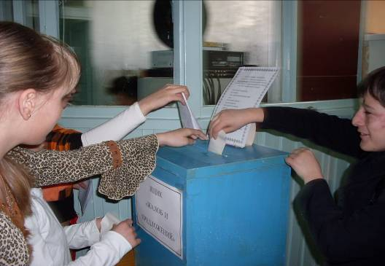

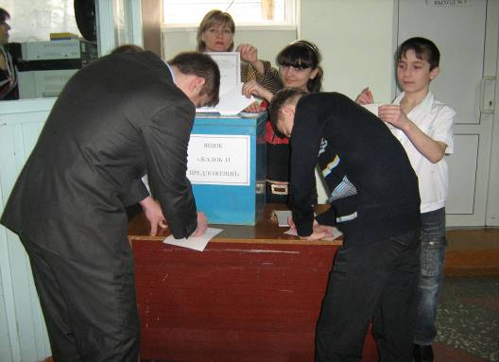
Не рви меня и не грызи!!!  (Школьная книга) | Вытирай меня!!!  (Школьная доска)
Не катайтесь на нас!!!  (Двери) | Не клейте на меня жвачки!!!  (Школьная парта)
 | 
Не выбрасывайте на меня фантики!!!  (Школьный пол) | Чаще меняйте воду!!!  (Ведро у доски)
Не пишите на нас!!!  (Ваши учебники) | Поменяйте меня на приятную мелодию!!!  (Школьный звонок)


Меня не хватает в коридорах  На меня садятся по 4-6 человек!!!  (Скамейка) | Почаще включайте меня!!!  (Телевизор на первом этаже)
Пожалуйста, не пишите на мне, а лучше покрасьте.  (Крыльцо) | Отправьте нас в отставку!  (Ваши сигареты)
Приложение 3
В школе прошла акция с целью привлечения внимания к экологическим проблемам школы. Вот некоторые жалобы и предложения …
Я хочу, чтобы в школе на первом этаже играла музыка. | Не курите в туалетах!  (Чистый воздух)
Пожалуйста, не садитесь на нас, а то мы ломаемся  Лучше поставьте на нас красивые цветы  (Школьные подоконники) | Не кидайте в меня жвачки и булки!!!  (Школьный фонтанчик)
 | 
Хочу поскорей появиться в вашей школе!  (Бассейн) | Не пишите на нас!!!  (Школьные стены)
Забастовка, Забастовка!  Требуем мыло и туалетную бумагу, а также зеркал!  (Туалеты) | Выключайте кран!!!  (Школьный умывальник)
 | 
Не воруйте нас!!!
(Мелки)

Приложение 4
АНКЕТА

Эти вопросы помогут тебе при подведении итогов проекта:

- За что твоя школа может сказать тебе спасибо?

- Назови самые важные дела, которые ты сделал как хозяин своей школы.

- О чем ещё просит тебя твоя школа, что ты не смог или не успел сделать?

- Что не получилось или получилось не совсем так, как ты планировал? Почему?

- На какие сигналы бедствия ты успел откликнуться и оказать помощь?

- Может ли школа считать тебя своим другом? Почему?

- Какие новые качества ты хотел бы в себе воспитать? Чего тебе не достает?

- Что нового ты узнал за время выполнения проекта? Чему научился? Кто стал твоим помощником, с кем ты подружился?

- Изменился ли ты в своем отношении к школе?

- Что думают об этом твои близкие, одноклассники, учителя?

